Braine-le-Château, le 4 octobre 2018.
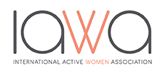

Invitation – Jeudi 18 octobre 2018.

Chères Amies,

L’activité du 18 octobre va nous permettre de visiter la société PURATOS. Fournisseur d'ingrédients de qualité supérieure pour la boulangerie, la pâtisserie et la chocolaterie, cette entreprise familiale belge de 7.200 personnes est implantée dans 68 pays. 40 centres de recherches occupent 800 chercheurs de par le monde et ses produits sont vendus dans plus de 100 pays. Nous aurons le plaisir de visiter cette entreprise en pleine croissance et notamment son Innovation Center. Nous aurons aussi le privilège de déguster, sur place durant le lunch, quelques-uns des produits phares de la société.

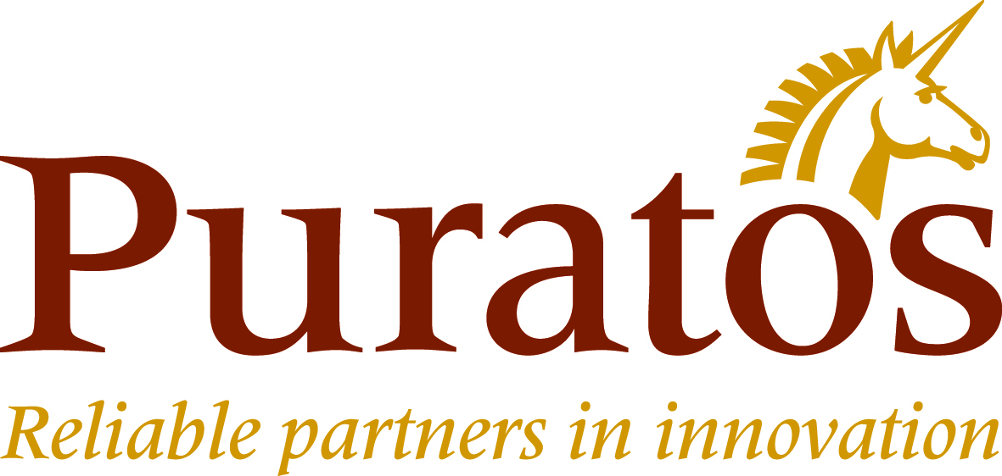

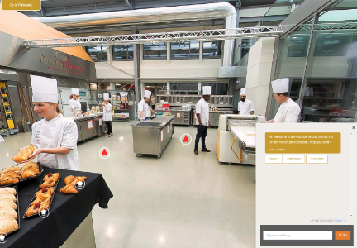

PROGRAMME :

12h00 : Accueil.
Adresse : Industrialaan 25, 1702 Groot-Bijgaarden - Téléphone : 02/481.44.44
12h15 : Introduction avec visite de l’Innovation Center.
13h00 : Lunch pris chez Puratos.
14h00 : Présentation de l’Entreprise par Jean-Philippe Michaux – CFO.

PRIX pour la visite et le repas : 10 €

J’espère avoir le grand plaisir de vous y retrouver.
Amicalement.
Annie De Meurichy, Présidente.

